**Міністерство освіти і науки України**

**ЧЕРКАСЬКИЙ НАЦІОНАЛЬНИЙ УНІВЕРСИТЕТ  
ім. Богдана Хмельницького**

**Факультет** Обчислювальної техніки, інтелектуальних та управляючих систем

**Кафедра** Інформаційних технологій

**ЛАБОРАТОРНА РОБОТА № 2**по дисципліні «Програмування та алгоритмічні мови»

**Тема:** «Двовимірні масиви»

**Варіант** 13

**Виконав:** студент гр. КН-19

Літвінов Р.Р.

**Перевірив:** ст. викладач кафедри ІТ

Гребенович Ю.Є.

Черкаси, 2020

# Завдання 1

Дано цілочисельну прямокутну матрицю (а не зубчастий масив).

Знайти номер першого з рядків, що не містить від’ємних чисел (врахувати, що таких може й не бути).

## Лістинг:



## Приклад виконання:

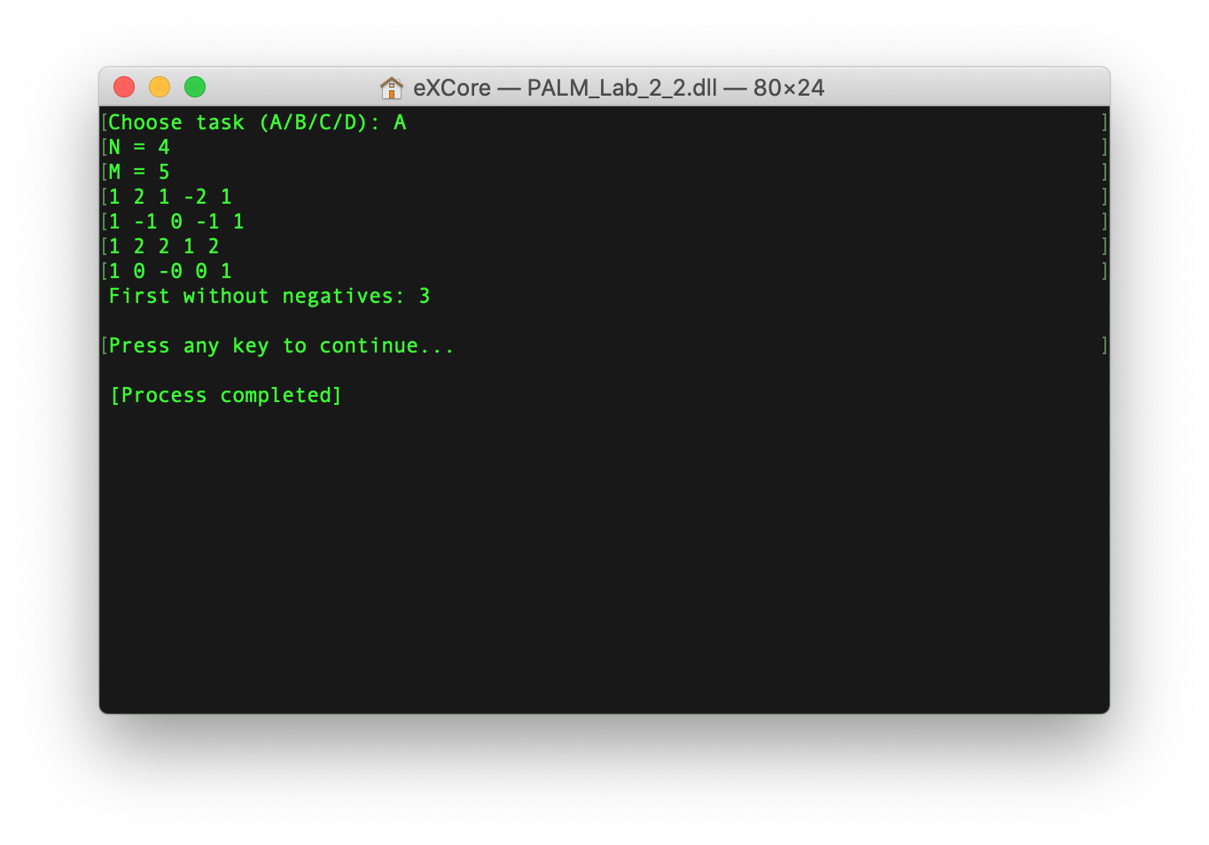

# Завдання 2

Дано цілочисельну прямокутну матрицю (а не зубчастий масив).

Знайти рядок з максимальним елементом матриці і поміняти його (рядок) місцями з побічною діагоналлю; вважати, що матриця гарантовано квадратна; якщо матриця містить кілька максимальних елементів, вибирати перший з них, згідно стандартного порядку «рядок за рядком згори донизу, всередині рядків зліва направо».

## Лістинг:



## Приклад виконання:

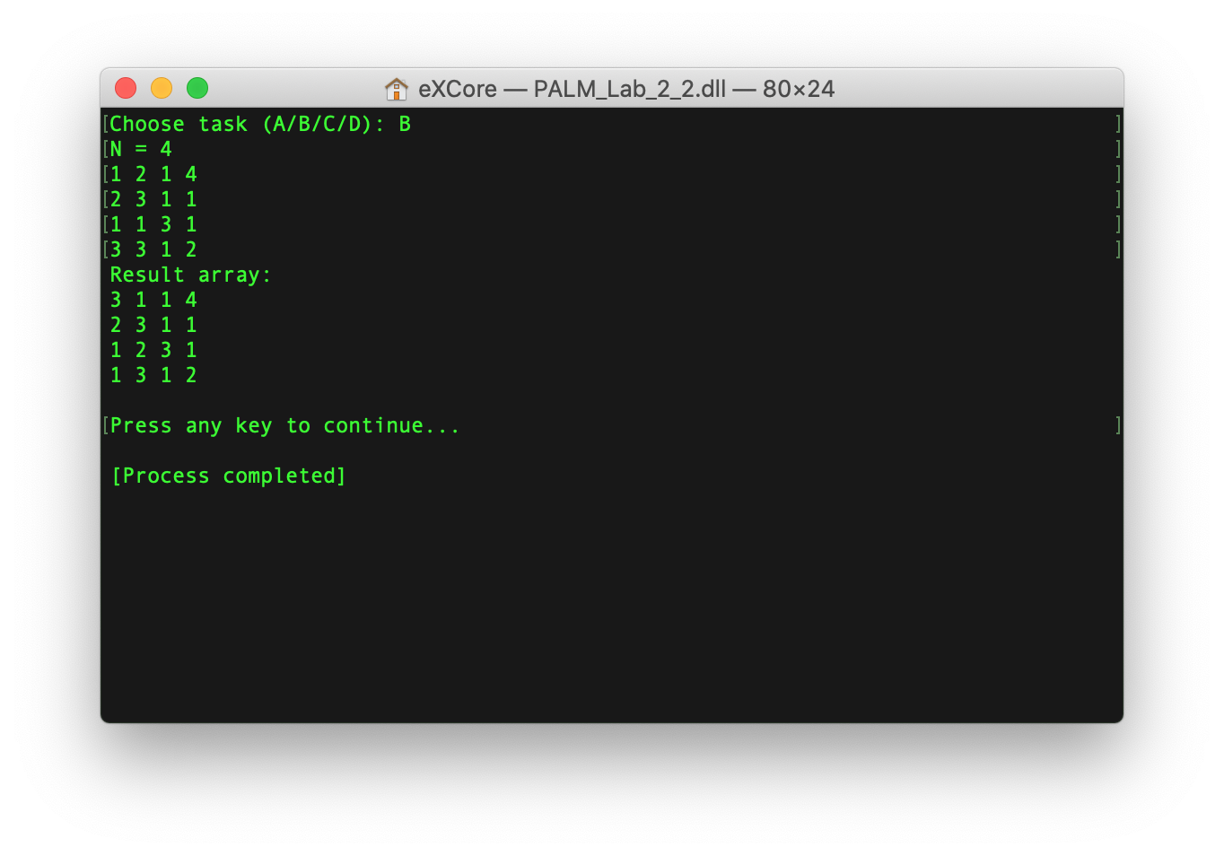

# Завдання 3

Дано одновимірний цілочисельний масив. Виконати перетворення, яке може змінювати кількість елементів у ньому.

Додати К елементів в кінець масиву

## Лістинг:



## Приклад виконання:

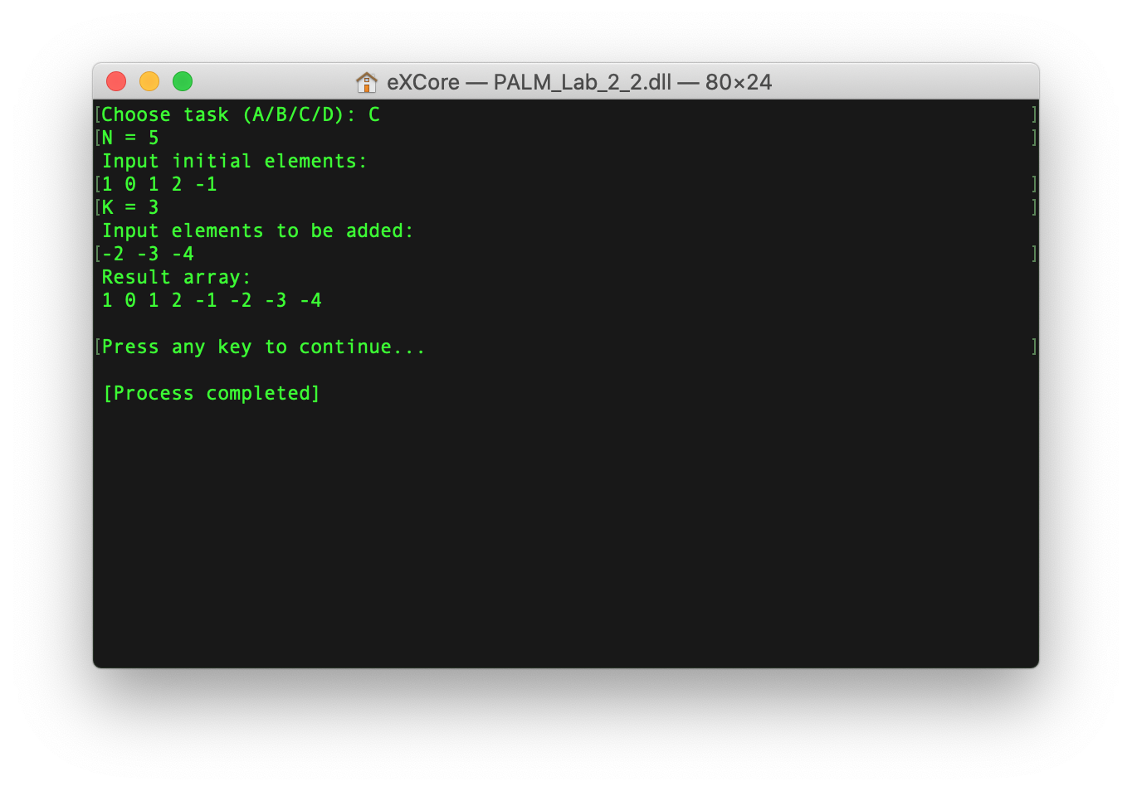

# Завдання 4

Дано цілочисельний масив, прямокутний за фактичним наповненням, але зубчастий за технічним способом зберігання.

Додати рядок перед рядком, що містить найбільший елемент (якщо у різних місцях є кілька елементів з однаковим максимальним значенням, то брати останній з них)

## Лістинг:



## Приклад виконання:

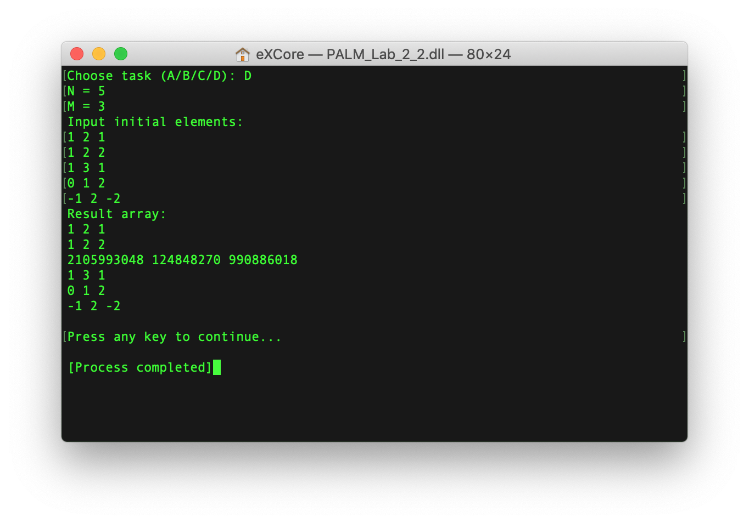

## Блок-схема:

Початок

Введення n, m і масиву a

mx = int.MinValue;

mxi = -1;

Кінець

i = 0; i < n; i++

j > mx

Виведення a

j in a[i]

mx = j; mxi = i;

Array.Resize(ref a, n + 1);

Створення та заповнення рандомом рядка add розміром m.

i = (n + 1) – 1; i > mxi; i--

a[i] = a[i – 1]

a[mxi] = add;